Профориентационное мероприятие по теме: «В стране Фиксиков» Дата: _6__03_ 2018_г
Тип занятия: - игра.
Цель: ознакомиться с профессиями технической направленности.
Задачи:
Познакомить с инструментарием и предметами труда профессий: «Электрик», «Слесарь КИПиА», «Электроментер».
М,Т,О: карточки с заданиями, фишки «Ты- дышь»,карточки с персонажами мультика «Фиксики», конструктор «Знаток», карандаши, клей карандаш.
План занятия:
- организационный момент
- план мероприятия
- рефлексия,
- итоговый момент

Ход мероприятия:
1 Организационный момент
Приветствие педагога к ученикам и присутствующим. Ввести в тему занятия, ознакомить с правилами игры.
педагог: Добрый день всем присутствующим. Сегодня мы станем участниками профигры «В стране Фиксиков»
Учитель: В нашей игре есть определенные правила: «Внимательно слушаем, отвечаем но не выкрикиваем и не перебиваем друг друга, отвечаем по очереди или отвечает та команда капитан которой первый поднимет руку.
2. Проведение игры
2.1. педагог: сейчас мы с вами разделимся на команды на 1,2,3,4 образовавшие команды выбирают капитана команды, капитан команды выбирает картинку приложение 1 с персонажем мультика, командам присваивается название по имени героя картинки, определили названия команд, определили капитана, приветствуем команд: «Нолик», «Симка», «Папус», «Шпуля» слайд 1-2
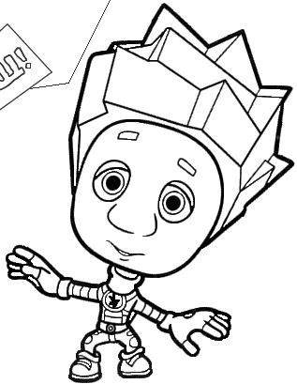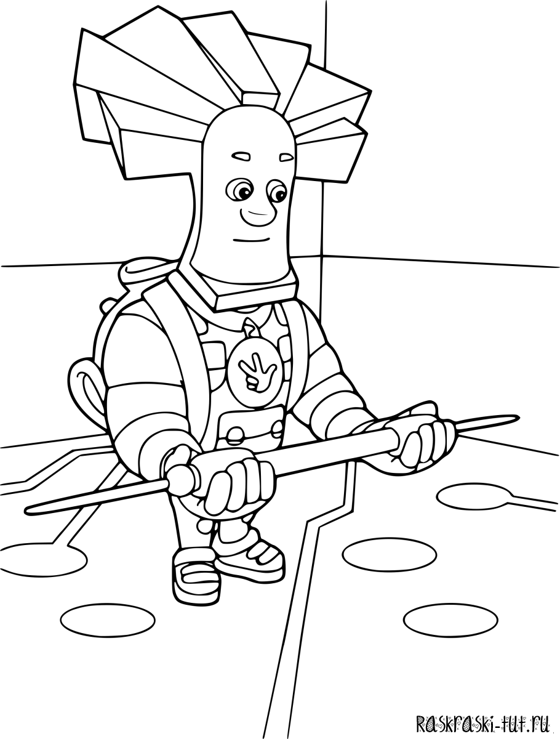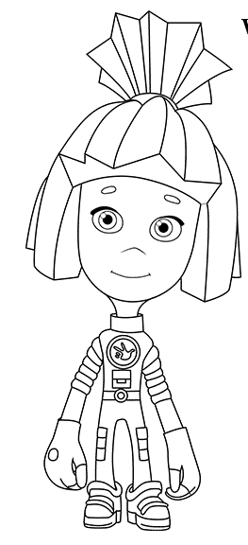.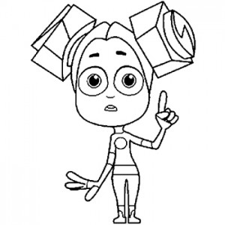прил.1
Педагог: В мире, очень много разных профессий. Слайд 3-12 А какие профессии вам известны? Ответы детей____ предлагаю вам разгадать загадки на слайдах с 3по 12, дети разгадывают загадки сразу проверяем правильность ответа (ответы на слайдах)
А кто нибудь из родителей или родственников работает по перечисленным профессиям? Ответы детей____

педагог: Сегодня мы с вами собрались на профориентационном мероприятии «В стране Фиксиков». А вам знакомы эти герои слайд15 ? Ответы детей:____
А как вы думаете с какими профессиями можно связать деятельность этих героев? Ответы детей _______
Чем они занимаются? Ответы детей____ И какими инструментами они работают? Ответы детей ____ перечисляют инструменты слайд 16-17
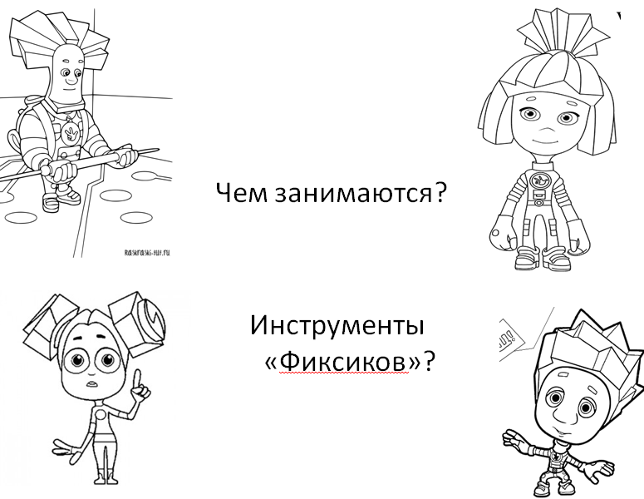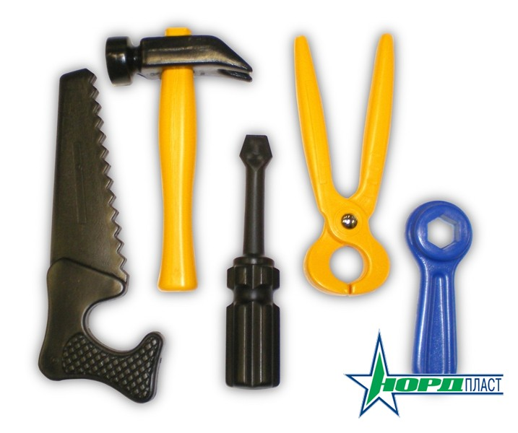
А вы знаете, люди каких профессий могут работать этими же инструментами? Ответы детей ___. Слайд 18
Педагог: Предлагаю вам узнать профессии которые так же могут использовать эти инструменты просмотр слайдов 19-22,
1 ЗАДАНИЕ: участники команд получают карточки – пазлы с картинкой профессий приложение 2 _Энергетик, Электромонтер, Слесарь КИПиА,Электрик.
На быстроту по времени собирают изображения людей разных технических профессий, чья команда первая соберет картинку, та получает 3 фишки «ты-дышь», последующие 2 и 1 зависит от того как быстро закончили выполнять задание.
Педагог: мы с вами увидели профессии людей, которые работают с этими инструментами, теперь следующее задание командам, «Загадки». Вы должны отгадать загадки про бытовые приборы, которые можно починить этими инструментами. Если отгадываем правильно, то все вместе кричим «ты-дыщ!» слайд 23
2 ЗАДАНИЕ:
1. Сушит ветер-суховей  Кудри мамочки моей.  (фен) | 2. Пар пустил дракон хвостатый  И разгладил шарфик мятый.  (утюг) | 3. Даже и в июльский зной  В нём морозно, как зимой.  (холодильник)
4. Из ковра чистюля-робот  Тянет пыль и грязь в свой хобот.  (пылесос) | 5. Эта прачка-автомат  Нам стирает всё подряд.  (cтиральная машина) | 6. Закипает изнутри  И пускает пузыри.  (чайник)
7. Застрочит, как пулемёт,  Платье новое сошьёт.  (швейная машина) | 8. Сжал кулак свой исполин,  Сделал соком апельсин.  (соковыжималка) | 9. Глядя на экран в квартире,  Видим, что творится в мире.  (телевизор)
За отгаданное слово команда получает 2 фишки, если очередная команда затрудняется ответить то ход переходит в другую команду. Комментарий: большинство загадок не вызвало проблем с отгадыванием, но иногда приходилось помогать. Главное – потом громко кричать «тыдыщ!»
3 ЗАДАНИЕ (Задание для капитанов команд)
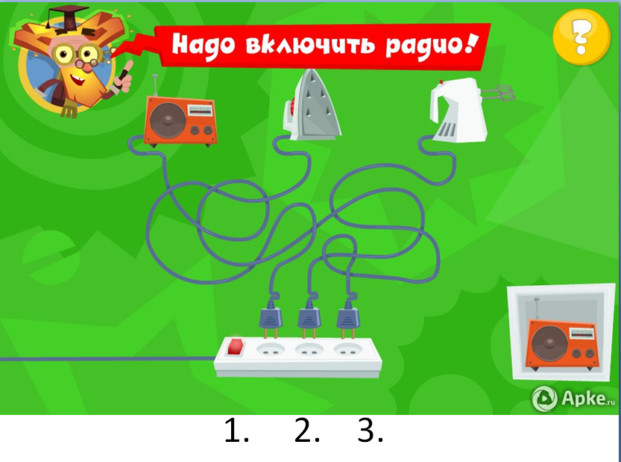
Учитель: Давайте поможем «Фиксикам» включить эти приборы слайд 24, вызываем капитанов команд которые должны определить к какому номеру розетки надо подключить прибор чтобы тот заработал, за правильный ответ команда получает 2 фишки.

Молодцы давайте громко все вместе крикнем любимое слово «Фиксиков» «ТЫ-ДЫШЬ»
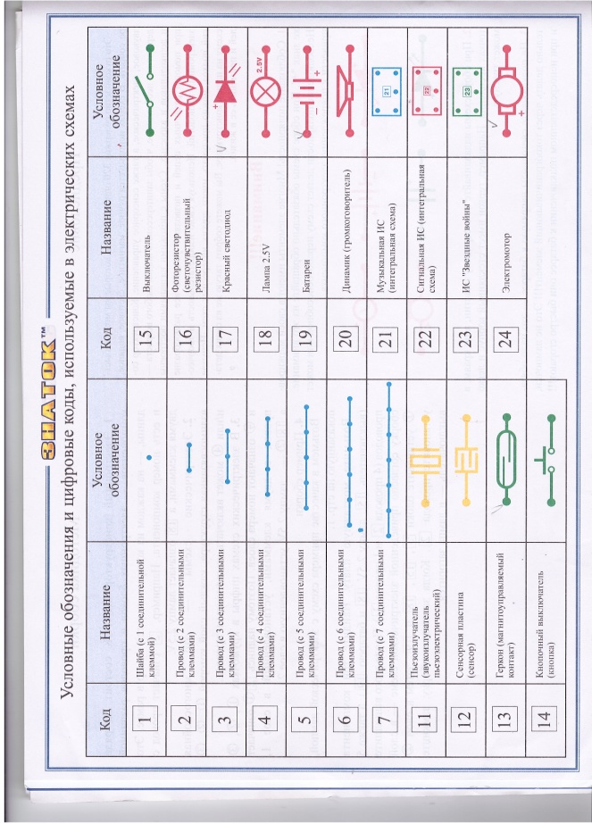
Педагог: последнее задание от «Фиксиков». На слайде задание для капитанов перечислите приборы работающие А) от батареек Б) от розетки. За каждый правильный ответ капитан зарабатывает фишку «Ты-дыш» слайд 25-27
Техника безопасноти при использовании эл.приборов слайд 28
4 ЗАДАНИЕ: слайд 29 Ребята перед вами электронный конструктор «Знаток», давайте мы с вами обратим внимание на детали конструктора они имеют разный цвет первой команде нужно посчитать сколько деталей желтого цвета, второй команде нужно посчитать сколько деталей красного цвета, третьей команде нужно посчитать сколько деталей зеленого цвета. Правильно ответившая команда получает по 2 фишки.( Ответ: красных 3, желтых 3-4, зеленых 6-7)
Команды молодцы: капитанам задание с помощью помощников посчитать общее количество фишек.
Все сегодня вы молодцы, с заданиями справились, получили много фишек.
3 Рефлексия: слайд 30
А вам понравилось мероприятие, кто помнит название каких профессий, сегодня прозвучало, какими инструментами они пользуются. Давайте все вместе крикнем громко «ТЫ-ДЫШЬ!» Итак, команда набравшая ____ большее количество фишек это команда _____________ давайте поздравим ее, она получает грамоту «1 МЕСТО», следующая команда по ____ количеству фишек это команда__________________ грамота «2 место», и третья команда _____________ участница сегодняшнего мероприятия набравшая __ фишек грамота «3 место». Все большие молодцы! Спасибо всем за игру!

